|  |  |  |  |  |
| --- | --- | --- | --- | --- |
| **Поволжский Государственный Университет Телекоммуникаций и Информатики** Кафедра «УТС»   |  |  | | --- | --- | | Сдана на проверку  «___» ________ 2024 г. | Допустить к защите  «___» ________ 2024 г.  Защищена с оценкой  «___» ________ 2024 г. |   **КУРСОВОЙ ПРОЕКТ** По дисциплине: «Проектирование и моделирование сетей ЭВМ» На тему: «ИС для фирмы разработки ПО»  Пояснительная записка   |  |  | | --- | --- | | Студента гр. РПИС-12 _________ Елисеев И.Д.  (подпись) (ФИО)  Руководитель ______ к.т.н. доцент Ахметшина Э.Г.  (подпись) (ФИО) | _____210419_____  (№ зачетной книжки) |   Самара, 2024 |

# Рецензия

1. Исправление в титульном листе
2. Добавить общую схему сети

# Содержание

Список обозначений и основные определения 5

Задание на проектирование 7

1. Введение и анализ задания 9

2 Проектирование и моделирование сети 12

2.1 Техническое обоснование архитектуры уровней иерархии и вычислительной сети в целом 12

2.2 Выбор программного обеспечения для предоставления выбранного перечня услуг ВС 12

2.3 Подробная схема сети предприятия с указанием типа физической среды передачи данных по каждому соединению с описанием объектов схемы 15

2.4 Агрегированная схема сети предприятия с описанием объектов схемы 18

2.5 Примеры настроек приложений, профилей, рабочих станций, серверов и прочих сетевых устройств (настройки, которых менялись) 18

2.6 Обоснование выбранных значений генерируемого трафика и количества пакетов в секунду согласно задания 20

2.7 Информационная топология сети 22

2.8 Схема сети предприятия с результатами имитационого моделирования 23

2.9 Отчет по событиям имитационного моделирования 25

2.10 Теоретико-расчетная часть 27

2.11 Результаты моделирования с теоретическим анализом, представленные в графическом виде 28

2.12 Результаты анализа исследуемой статистики ВС от влияния: согласно индивидуального задания и масштабируемости 31

2.13 Требования к функционалу оборудования каждого уровня иерархии 36

2.14 Спецификация оборудования для каждого уровня иерархии сети 37

2.15 Оценка стоимости активного сетевого оборудования в проекте 39

Заключение 40

Список использованных источников 41

# Список обозначений и основные определения

|  |  |  |
| --- | --- | --- |
| Applications | - | приложение, программа; |
| Database | **-** | база данных; |
| Cisco | **-** | программное решение Cisco Packet Tracer позволяет имитировать работу различных сетевых устройств: маршрутизаторов, коммутаторов, точек беспроводного доступа, персональных компьютеров; |
| E-mail | **-** | электронная почта; |
| Ethernet | **-** | протокол IEEE 802.3, среда передачи данных CSMA/CD; |
| Firewall | **-** | система управления доступом к сети, которая может делить сеть на безопасные и не безопасные участки исходя из соображений безопасности. Межсетевой экран может контролировать как входящий, так и исходящий трафик; |
| FTP | **-** | протокол для передачи файлов по сети; |
| HTTP | **-** | [протокол](https://ru.wikipedia.org/wiki/%D0%A1%D0%B5%D1%82%D0%B5%D0%B2%D0%BE%D0%B9_%D0%BF%D1%80%D0%BE%D1%82%D0%BE%D0%BA%D0%BE%D0%BB) прикладного уровня передачи данных, изначально - в виде гипертекстовых документов в формате HTML, в настоящее время используется для передачи произвольных данных; |
| IEEE 802.3 | **-** | набор стандартов связи для коммуникации в беспроводной локальной сетевой зоне частотных диапазонов 0,9, 2,4, 3,6 и 5 ГГц |
| Profile | **-** | профиль (настройки для конкретного случая); |
| Server | **-** | обслуживающее устройство в системах автоматической обработки информации; |
| Traffic | **-** | трафик, поток данных; |
| ВС | **-** | вычислительная сеть; |
| Коммутатор | **-** | устройство, коммутирующее пакеты по портам на основе физических адресов получателей; |
| ЛВС | **-** | локальная вычислительная сеть; |
| Маршрутизатор | **-** | устройство пакетной сети передачи данных, предназначенное для объединения сегментов сети и ее элементов и служит для передачи пакетов между ними на основе каких-либо правил; |
| Delay | **-** | задержка; |
| Межсетевой экран | **-** | устройство обеспечения безопасности сети, которые осуществляет мониторинг входящего и исходящего трафика на основании установленного набора правил безопасности. |
| Results | **-** | результат. |

# **Задание на проектирование**

Разработать проект ВС как основы комплекса технических средств ИС в заданной предметной области. Сконфигурировать и рассчитать локальную сеть Ethernet для фирмы, расположение отдельных подразделений и их основные характеристики.

Определить структуру, способ использования ВС кампуса и необходимый перечень услуг для ИС в заданной предметной области.

Необходимо обеспечить:

1. Обмен трафиком внутри ВС и с внешними ресурсами;
2. Максимальную безопасность доступа пользователей к локальным, удаленным и внешним ресурсам;
3. Отказоустойчивость ВС на предмет однократного обрыва кабеля, отсутствие единой точки отказа и образования «петель» в сети;
4. Минимизацию затрат на построение сетевой инфраструктуры.

В соответствии с зачетной книжкой N = 9.

Задания, выбираемые по варианту:

1. Проектируемая сеть состоит из трех филиалов.
2. Для настройки потоков генерируемого трафика, задать количество пакетов в секунду согласно его размеру 9x100 байт.
3. Исследуемая статистика: время отклика основного приложения.
4. Предусмотреть масштабируемость сети на 9+5=14 рабочих мест.
5. Предметная область выбирается согласно табл. 1

Таблица 1

Предметная область

| **Вариант** | **Предметная область** |
| --- | --- |
| 9 | ИС для фирмы по разработке программного обеспечения |

1. Входные данные по объекту проектирования и индивидуальные задания выбираются согласно табл. 2.

Таблица 2

Входные данные

|  |  |
| --- | --- |
| **Вариант** | **Входные данные** |
| 9 | а) количество кабинетов на ЛВС – 6;  б) количество раб. мест на ЛВС – 29;  в) количество локальных серверов – 3;  г) доступ к сети Internet (суммарный) – 35 Мб/с;  д) результаты анализа производительности ЛВС от влияния новой услуги; |

# Введение и анализ задания

Цель работы:

Разработка отказоустойчивой архитектуры и создании имитационной модели для проведения экспериментов на получение показателей производительности сети.

Задачи:

1. Разработать спецификацию активного оборудования телекоммуникационной сети.
2. Провести сравнительный анализ различных вариантов архитектуры ВС с системных позиций по основным параметрам: стоимость, быстродействие, надежность, информационная безопасность.

Актуальность:

Развитие информационных технологий приводит к необходимости создания и развития информационно-вычислительных сетей, которые обеспечивают передачу, хранение и обработку данных в различных сферах деятельности. Информационные сети позволяют улучшить производительность и эффективность работы организаций, повысить качество обслуживания клиентов, ускорить процессы принятия решений и управления ресурсами. Кроме того, разработка информационных сетей имеет большое значение для развития экономики и конкурентоспособности предприятия в целом. В связи с этим задача по разработке информационных сетей является актуальной и требует постоянного развития и совершенствования.

Вычислительная система представляет комплекс технических средств, необходимых для функционирования некоторой информационной системы.

Главное преимущество, получаемое при использовании локальной вычислительной сети – это возможность совместно использовать общие ресурсы, обмениваться данными, иметь централизованное хранилище.

Важным аспектом является формирование отказоустойчивой системы, которая сможет продолжить свое функционирование при отказе отдельных её компонентов, что достигается за счет применения при проектировании компьютерных сетей избыточности в виде системы двух каналов трафика, исходящих из ЛВС и подключаемых к провайдеру.

Предметная область курсового проекта - ИС для фирмы по разработке программного обеспечения.

Разработка программного обеспечения является ключевой отраслью в современном мире, которая позволяет автоматизировать и оптимизировать бизнес-процессы в различных сферах деятельности. Программное обеспечение помогает улучшить производительность и эффективность работы организаций, повысить качество продукции и услуг, а также ускорить процессы принятия решений и управления ресурсами.

Фирмы, занимающиеся разработкой программного обеспечения, должны иметь широкий спектр знаний и опыта в области информационных технологий, чтобы создавать высококачественное программное обеспечение, которое будет соответствовать потребностям клиентов. Кроме того, фирмы должны постоянно следить за последними тенденциями и инновациями в отрасли, чтобы быть на шаг впереди конкурентов.

Одной из ключевых задач при разработке программного обеспечения является анализ требований клиента. Фирма должна полностью понимать потребности клиента и его бизнес-процессы, чтобы создать программное обеспечение, которое будет соответствовать его ожиданиям. Для этого проводится детальный анализ требований, который позволяет определить функциональность, производительность и безопасность программного обеспечения.

Следующим этапом является проектирование программного обеспечения. На этом этапе фирма разрабатывает детальный план создания программного обеспечения, определяет его архитектуру и функциональность, а также выбирает технологии и инструменты, которые будут использоваться при разработке.

После проектирования начинается этап разработки программного обеспечения. Фирма использует выбранные технологии и инструменты для создания программного обеспечения, которое будет соответствовать требованиям клиента. Важно отметить, что разработка программного обеспечения является процессом, который требует постоянной проверки и тестирования, чтобы убедиться в его качестве и соответствии требованиям клиента.

После завершения разработки программного обеспечения фирма проводит его тестирование и отладку. Этот этап позволяет выявить ошибки и недостатки в программном обеспечении, которые могут повлиять на его работу. Фирма должна устранить все ошибки и недостатки, чтобы обеспечить высокую производительность и надежность программного обеспечения.

Одной из важных задач фирмы по разработке программного обеспечения является его поддержка и сопровождение. Фирма должна обеспечить своевременное обновление программного обеспечения, а также решение возникающих проблем и вопросов клиентов. Это позволяет поддерживать высокую производительность и надежность программного обеспечения, а также удовлетворять потребности клиентов.

В целом, разработка программного обеспечения является сложным и ответственным процессом, который требует высокой квалификации и опыта со стороны фирмы. Однако, правильно разработанное программное обеспечение может стать ключевым инструментом для улучшения бизнес-процессов и повышения конкурентоспособности организации.

На основе проведенного анализа определим потребности фирмы по разработке программного обеспечения:

1. Доступ к сети Интернет;
2. Обмен файлами и сообщениями внутри фирмы;
3. Наличие базы данных.

# 2 Проектирование и моделирование сети

# **2.1 Техническое обоснование архитектуры уровней иерархии и вычислительной сети в целом**

В данном курсовом проекте рассматривается информационная сети, в которой расположены три филиала, подключенные к провайдеру через ppp подключения по 35 Мб/с. Для обеспечения безопасности сети используются роутеры со встроенным Firewall, по одному на каждом из проектируемых филиалов. Для обеспечения отказоустойчивости сети, применяется избыточность в виде дополнительного канала передачи пакетов для каждой ЛВС, что позволит обеспечить работоспособность сети в условиях поломки оборудования или обрыва сети. В каждом филиале расположены три сервера.

По заданию требовалось расположить шесть кабинетов в пределах одного филиала. В головном филиале расположены кабинеты, предназначенные для руководителей проектов, технических писателей, функциональной и технической архитектуры. Каждый кабинет включает в себя пять рабочих мест. Два других филиала идентичны между собой и содержат один кабинет администрации, включающий два рабочих места для администраторов и три рабочих мест для аналитика функционального блока. Три оставшихся кабинета содержат по пять рабочих места, предназначенных для разработчиков программного обеспечения.

## 2.2 Выбор программного обеспечения для предоставления выбранного перечня услуг ВС

Проектируемая сеть состоит из трех филиалов, один из которых признан главным. Структура каждого из филиалов равнозначна и содержит 6 кабинета по 5 рабочих места в каждом.

Проектируемая сеть предназначена для использования следующими пользователями:

Таблица 3

Администрация

|  |  |
| --- | --- |
| **Группа пользователей** | **Потребность** |
| Руководитель проекта | FTP |
| Аналитик функционального блока | FTP |
| Администратор проекта | FTP |

Анализ потребностей административного блока показал идентичность потребностей пользователей, за счет чего предполагается не выделять под Административный блок более одного кабинета в филиале. В головном филиале предполагается размещение руководящего блока. В двух придаточных филиалах предполагается выделить один кабинет для блоков аналитики и администрирования.

Таблица 4

Разработка программного обеспечения

|  |  |
| --- | --- |
| **Группа пользователей** | **Потребность** |
| Функциональный и технический архитектор | FTP; Database; TCP |
| Разработчик | FTP; Database; TCP |
| Технический писатель | FTP; Database; TCP |

Анализ потребностей блока разработки программного обеспечения показал необходимость выделения отдельного кабинета под техническую и функциональную архитектуру. Данный блок будет размещен в двух кабинетах в головном офисе. Отдел технического описания продукта так же предполагается ка размещению в одном кабинете в головном офисе.

Три кабинета на каждом из придаточных филиалов предполагаются под нужды блока разработки программного обеспечения.

Для выполнения функций персонала были выбраны следующие приложения:

* FTP;
* Database;
* TCP.

Проектируемая сеть предусмотрена для 36 пользователей:

«Project manager» – руководители проектов, представляют собой непосредственно руководство, осуществляющее контроль за деятельностью фирмы. Нуждаются в следующих приложениях: FTP, для связи с административным и архитектурным блоками и для выхода в сеть Интернет, где проводятся рабочие встречи с заказчиком (3 сотрудника).

«Technical architect» и «Functional architect» – сотрудники, обеспечивающие техническое и функциональное обеспечение проектируемых фирмой программных решений. Используют все приложения «Database», «TCP», «FTP» (6 сотрудников).

«Function block analyst» – аналитики функционального блока, выполняющие анализ требований заказчика, совмещают в себе функции UX-исследователя, продуктового менеджера, бизнес-аналитика, проектировщика интерфейсов и дизайна. Для работы требуется FTP, для связи с административным и архитектурным блоками и для выхода в сеть Интернет, где проводятся рабочие встречи с заказчиком (3 сотрудника).

«Administrator» – администраторы включают в себя весь персонал, выполняющий администрирование фирмы, включая проектных администраторов, бухгалтерию, руководителей стажерских программ. Главная их задача – ведение отчётности по проделанной внутри фирмы работы, организация и проведение рабочих встреч, показов и обучения пользователей разработанного программного обеспечения. FTP, для связи с административным и архитектурным блоками и для выхода в сеть Интернет, где проводятся рабочие встречи с заказчиком (3 сотрудника).

«Developer» – разработки программного обеспечения. Данный блок включает в себя разработчиков, системных администраторов и сотрудников, обеспечивающих кибер-безопасность. Для работы используют следующие приложения «Database», «FTP» для доступа к облачному хранилищу и сервисам GIT, «TCP» (18 сотрудников).

## 2.3 Подробная схема сети предприятия с указанием типа физической среды передачи данных по каждому соединению с описанием объектов схемы

Схема сети представлена на рисунке 2.3.1Рис. 2.3.1 – Структурная схема проектируемой Рис.

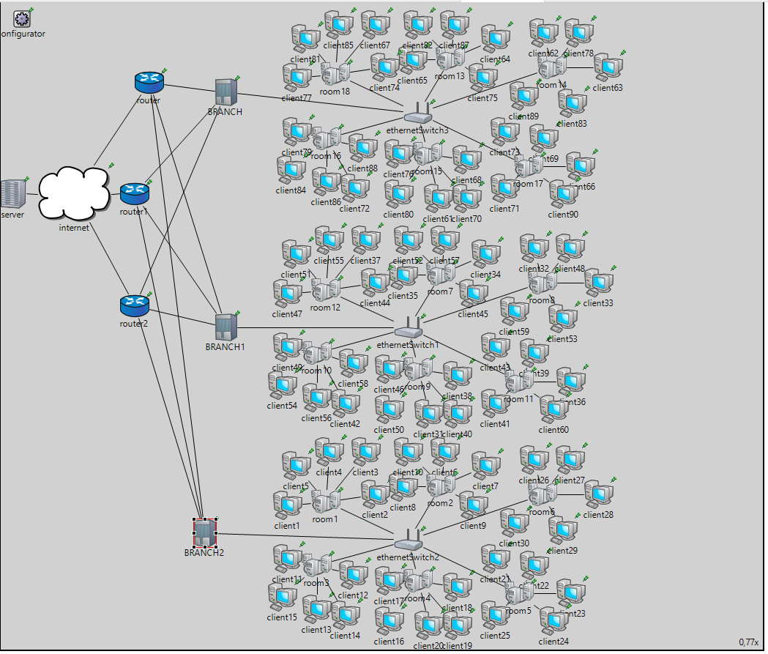

Рис. 2.3.1 – Структурная схема проектируемой сети

Схема филиала представлена на рисунке 2.3.2.

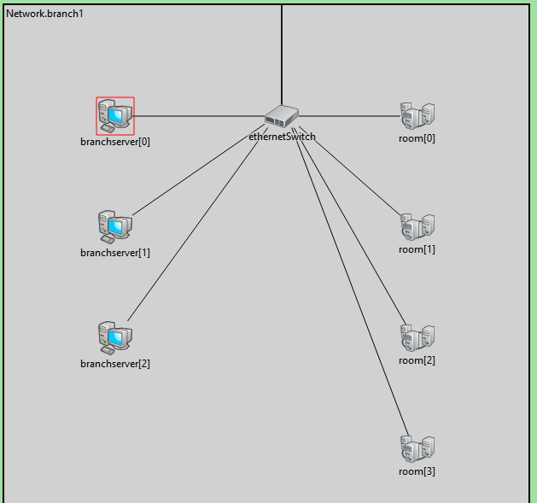

Рис. 2.3.2 - Структурная схема филиала

В данной курсовой работе были использованы следующие элементы: Ipv4NetworkConfigurator на всей сети, EthernetSwitch в каждом филиале и комнате по 1, StandardHost в каждой комнате по 5, InternetCloud 1 на всей сети, Router по 1 на филиал

Кабели, соединяющий Internet и роутеры внутри филиалов относятся к модели ppp. Все ЛВС и сетевые устройства внутри филиалов соединены кабелем Eth100M, сервер соединён через Eth10G.

## 2.4 Агрегированная схема сети предприятия с описанием объектов схемы

Для визуализации ИС на рисунке 2.4.1-2.4.2 представлена агрегированная схема.

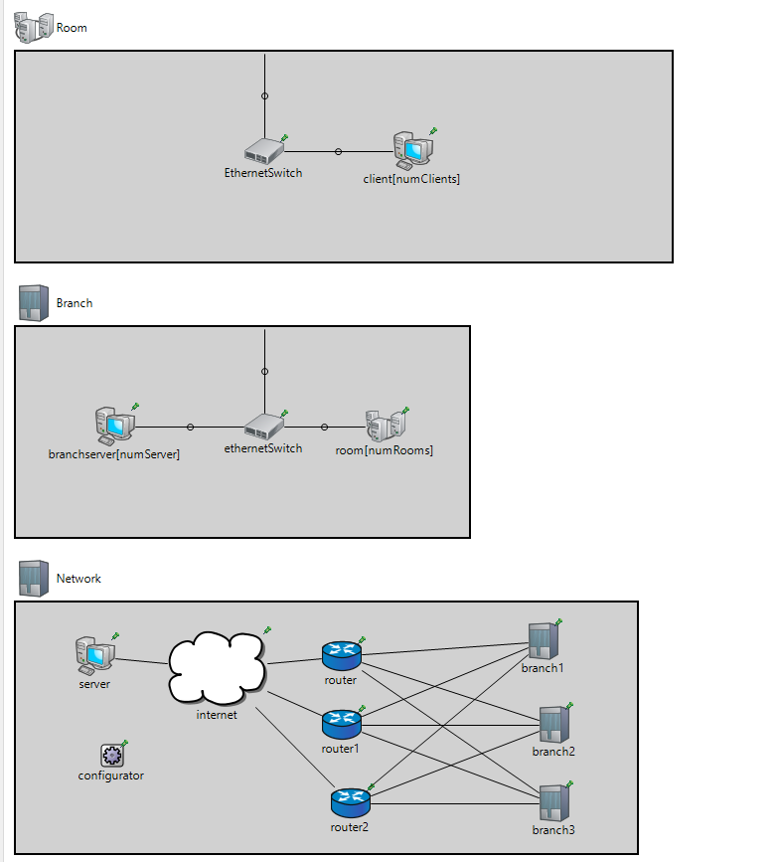

Рис. 2.4.2 - Агрегированная схема сети

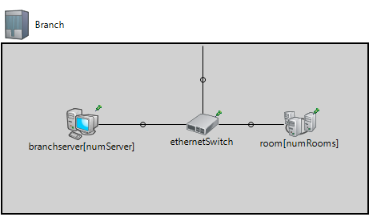

Рис. 2.4.2 - Агрегированная схема филиала

## 2.5 Примеры настроек приложений, профилей, рабочих станций, серверов и прочих сетевых устройств (настройки, которых менялись)

Настройка приложений:

**[General]**

**network** = Network

**num-rngs** = 2

*# Устанавливаем длительность симуляции*

**sim-time-limit** = 20s

*# настройка Tcp*

**.tcp.**typename** = "Tcp"

**.tcp.advertisedWindow = 65535

**.tcp.mss = 1441

*# Настройка клиентов*

**client*.numApps = 4

**client*.app[*].**typename** = "TcpBasicClientApp"

**client*.app[*].connectAddress = "server"

**client*.app[*].connectPort = 1100

**client*.app[*].numRequestsPerSession = 1840000000

**client*.app[*].requestLength = 900B

**client*.app[*].thinkTime = 1s/113

**client*.app[*].idleInterval = 1s/113

**.reconnectInterval = 0s

*# Настройка сервера*

**server*.numApps = 1

**server*.app[*].**typename** = "TcpEchoApp"

**server*.app[*].localPort = 1100

*#Настройка Интернет Облака*

**.internet.ipv4Delayer.rng-0 = 1

**.internet.ipv4Delayer.config = xmldoc("internetCloud.xml")

*#Настройка конфигуратора сети*

**.configurator.config = xml("<config><interface hosts='gateway' names='eth0' address='192.168.0.1' netmask='255.255.255.0'/><interface names='*' address='192.168.x.x' netmask='255.255.255.0'/></config>")

*#Настройка количества комнат и клиентов*

**.room[0].numClients = 5

**.numClients = 6

**.numRooms = 4

**.numServer = 3

*#Настройка выходных файлов для анализа*

**.server.numPcapRecorders = 1

**.server.pcapRecorder[0].pcapFile = "results/server.pcap"

**.branch1.room[1].client[1].numPcapRecorders = 1

**.branch1.room[1].client[1].pcapRecorder[0].pcapFile = "results/client.pcap"

**.fcsMode = "computed"

**.crcMode = "computed"

*#Настройка для анализа задания: производительности ЛВС от влияния новой услуги*

**[Config variant_9]**

**description** = "delay on cloud + 2 port"

**client*.numApps = 6

**client*.app[*].**typename** = "TcpBasicClientApp"

**client*.app[*].connectAddress = "server"

**client*.app[0..2].connectPort = 1100

**client*.app[3..5].connectPort = 21

**server*.numApps = 2

**server*.app[0].localPort = 1100

**server*.app[1].localPort = 21

**.internet.ipv4Delayer.config = xmldoc("internetCloudDelay.xml")

**.server.numPcapRecorders = 1

**.server.pcapRecorder[0].pcapFile = "results/serverDelay.pcap"

**.branch1.room[1].client[1].numPcapRecorders = 1

**.branch1.room[1].client[1].pcapRecorder[0].pcapFile = "results/clientDelay.pcap"

**.fcsMode = "computed"

**.crcMode = "computed"

Профили, используемые в сети

* Профиль Client port 1100 – приложения TCP;
* Профиль Server – приложения Database;
* Профиль Client port 21 – приложения FTP.

## 2.6 Обоснование выбранных значений генерируемого трафика и количества пакетов в секунду согласно задания

По заданию пропускная способность доступа к сети – 35 Мб/с, количество рабочих станций – 29. Масштабируемость сети – 15. Размер пакета по условию – 900 байт.

Фирма по разработке программного обеспечения использует следующие приложения:

- HTTP – для работы с заказчиком;

- FTP – для скачивания программных файлов;

-DataBase – для хранения информации и разработке программного обеспечения;

Наибольшую нагрузку испытывают приложения, имеющие непосредственное отношение к процессу разработки: DataBase и FTP.

Фирма по разработке программного обеспечения использует следующие приложения:

- FTP – для работы с заказчиком;

- TCP – для скачивания программных файлов;

-DataBase – для хранения информации и разработке программного обеспечения;

По заданию пропускная способность доступа к сети – 35 Мб/с = 35 000 000 б/с.

Для устойчивой работы предприятия, а также для оптимальной загрузки каналов, выбраны следующие значения трафика:

где V – исходящий трафик, Мбит/с;

N – количество пакетов в секунду, пак/с;

R – размер одного пакета, байт.

R = 900 байт = 7200 бит

Следовательно количество пакетов в секунду, пак/с вычисляем по формуле

Расчет входящего и исходящего трафика (пакетов в секунду) внутри ЛВС для одной рабочей станции:

где I – количество пакетов на ЛВС;

N – количество пакетов в секунду, пак/с;

С – количество ЛВС.

Сi – количество ЛВС с учетом расширения.

Ни одно из полученных значений не превышает придельного количества трафика на одну рабочую станцию, что подтвержает справедливость рассчетов.

Зададим входящий и исходящий трафик(рис. 2.6.1)



Рис. 2.6.1 – Настройка генирируемого трафика

Значения выбраны таким образом, что основные каналы связи загружены ровно так, чтобы обеспечивать безотказный и устойчивый доступ. Тем самым видно оптимальный режим работы приложений и сети в целом. Трафик выбран таким образом, потому что размер пакета и пропускная способность задается исходя из варианта.

## 2.7 Информационная топология сети

На рисунке 2.7.1 представлена информационная топология сети.

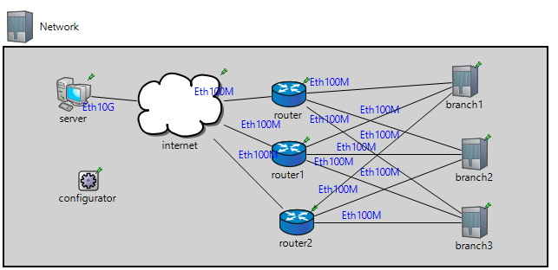

Рис. 2.7.1 – Информационная топология сети

На рисунках 2.7.2 продемонтрирована информационная топология филиала сети:

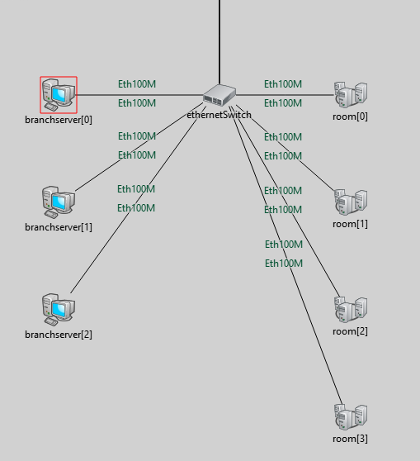

Рис. 2.7.2 – Информационная топология филиала сети

## 2.8 Схема сети предприятия с результатами имитационного моделирования

Рассмотрим схемы сети предприятия (рис.2.8.1-2.8.2):

На рисунке 2.8.1 представлена схема сети предприятия:

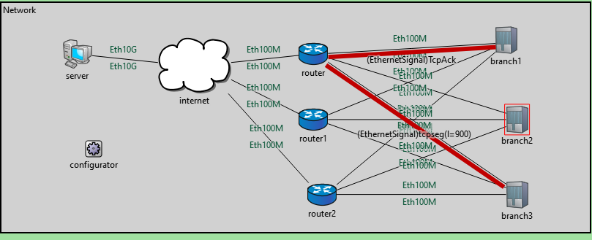

Рис.2.8.1 – Схема сети

На рисунке 2.8.2 представлена схема филиала:

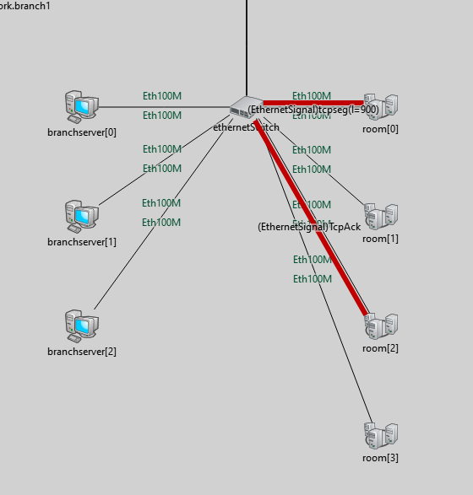

Рис.2.8.2 – Схема филиала

## 2.9 Отчет по событиям имитационного моделирования

На рис 2.9.1 приведен журнал работы приложения:

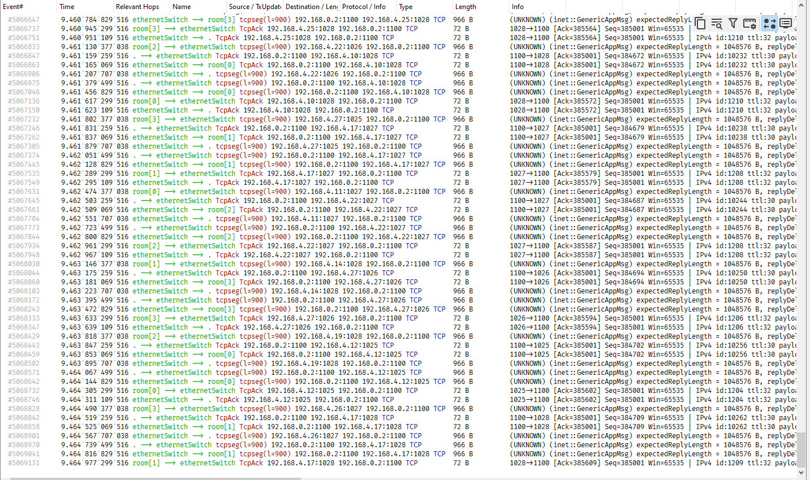

Рис. 2.9.1 – Журнал ошибок

На рис. 2.9.2-2.9.4 приведена информация о результате моделирования. Ошибок в процессе моделирования не обнаружено.

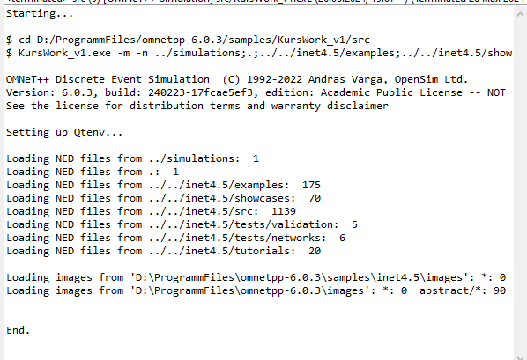

Рис. 2.9.2 – Журнал ошибок

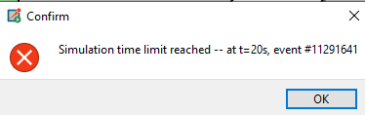

Рис. 2.9.3 – Окно о завершении эмуляции

Оценка работы сети содержится в Wireshark:

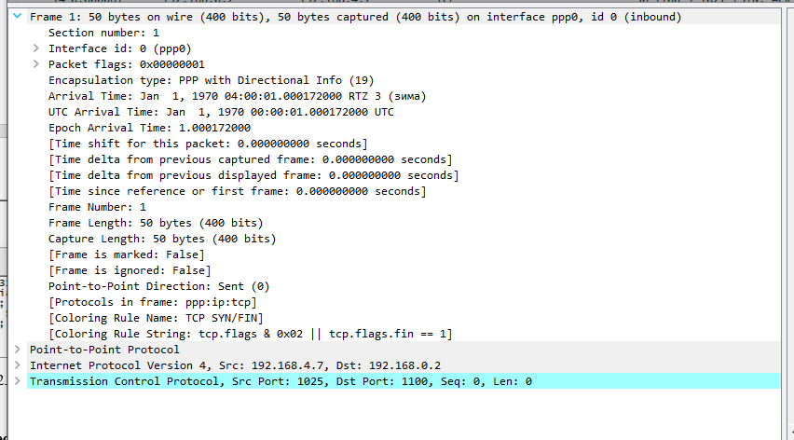

Рис.2.9.4 – Окно Log Entry 2

## 2.10 Теоретико-расчетная часть

Ручной подсчет:

Формула загруженности:

(1.2)

Решение:

Для линии Internet ↔ Router:

Internet -> Router:

Router -> Internet:

Для линии Router ↔ Switch:

Router -> Switch:

Switch -> Router:

Для линии Switch ↔ Room_Switch

Switch -> Room_Switch:

Room_Switch -> Switch:

Для линии Room_Switch ↔ Client

Room_Switch -> Client:

Client -> Room_Switch:

Результаты, полученные с помощью имитации модели с допустимой точностью совпадают с результатом вычислений. Значения выбраны таким образом, что основные каналы связи обеспечивают безотказный и устойчивый доступ. Такие ЛВС имеют большой запас производительности, т.е входящий трафик может быть увеличен в несколько раз.

## 2.11 Результаты моделирования с теоретическим анализом, представленные в графическом виде

Исследуем время отклика приложения. Результаты приведены на рис.2.11.1-2.11.3.

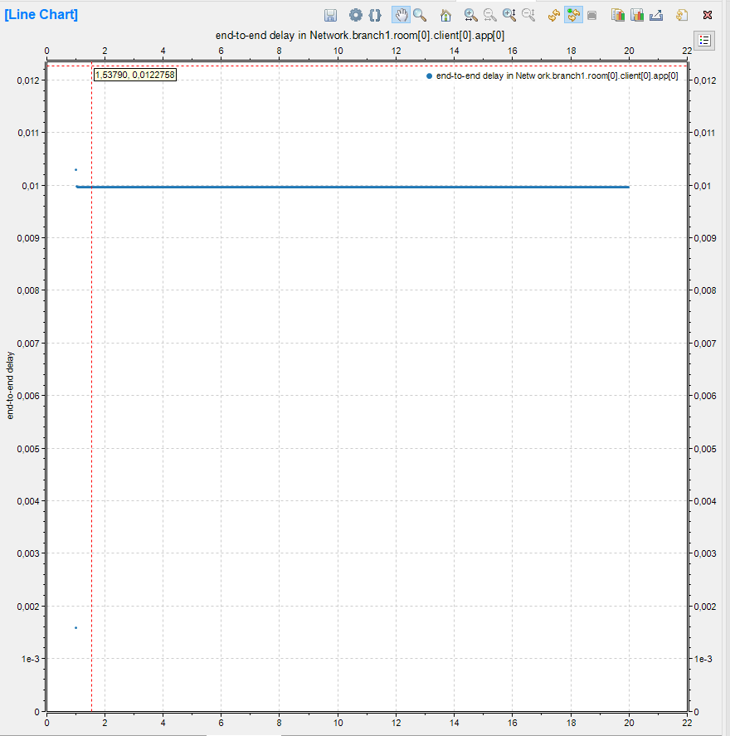

Рис. 2.11.1 – Время отклика приложения

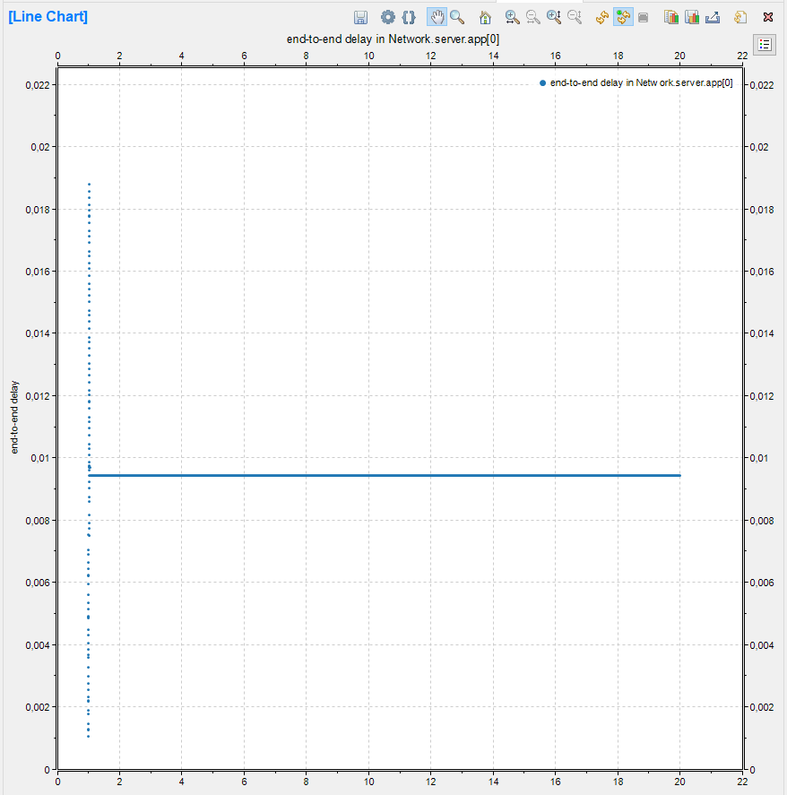

Рис. 2.11.2 – Задержка сети

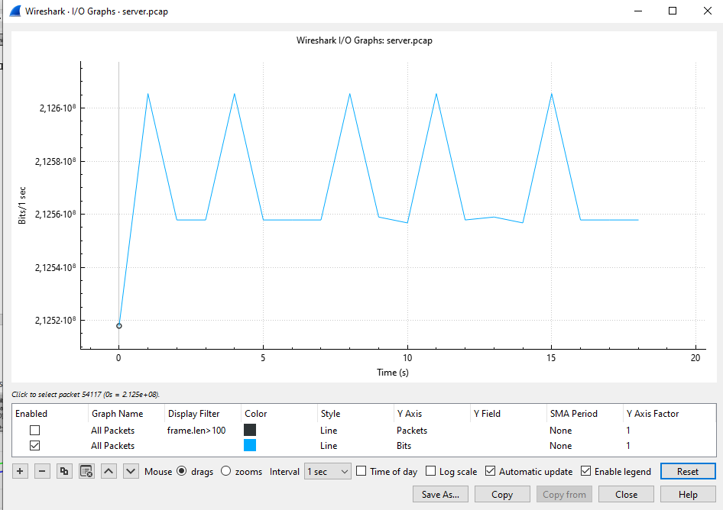

Рис. 2.11.3 – Нагрузка сети

Анализ времени отклика, задержки и нагрузки сети показал, что для исследуемой сети в 29 рабочих мест показатели являются малыми и допустимыми.

## 2.12 Результаты анализа исследуемой статистики ВС от влияния: согласно индивидуального задания и масштабируемости

По заданию необходимо проанализировать изменение производительности ЛВС от влияния новой услуги. В сценарии Config variant_9 добавим приложения и протокол - услуги (рис. 2.12.1) и сравним результаты.

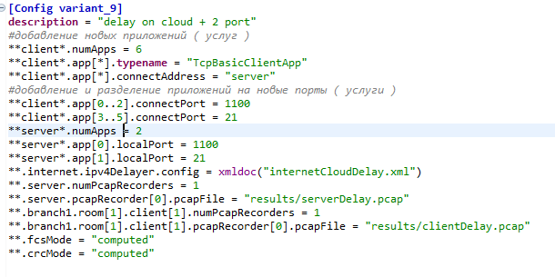

Рис. 2.12.1 – Настройки добавления услуги

Результаты сравнения приведены на рис. 2.12.2-2.12.3.

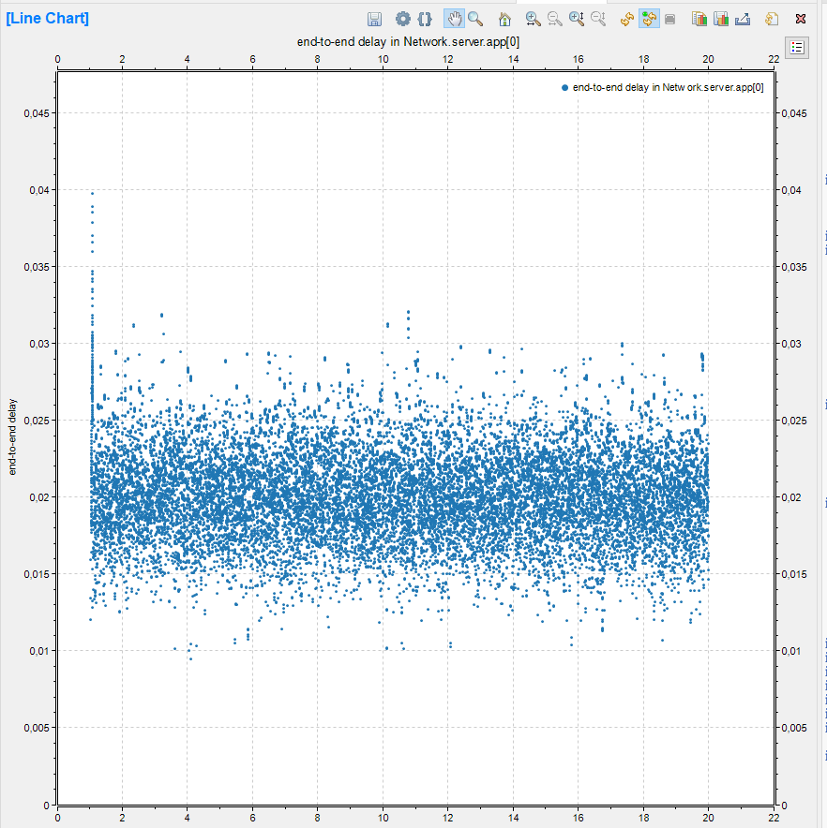

Рис 2.12.2 –Задержки сети

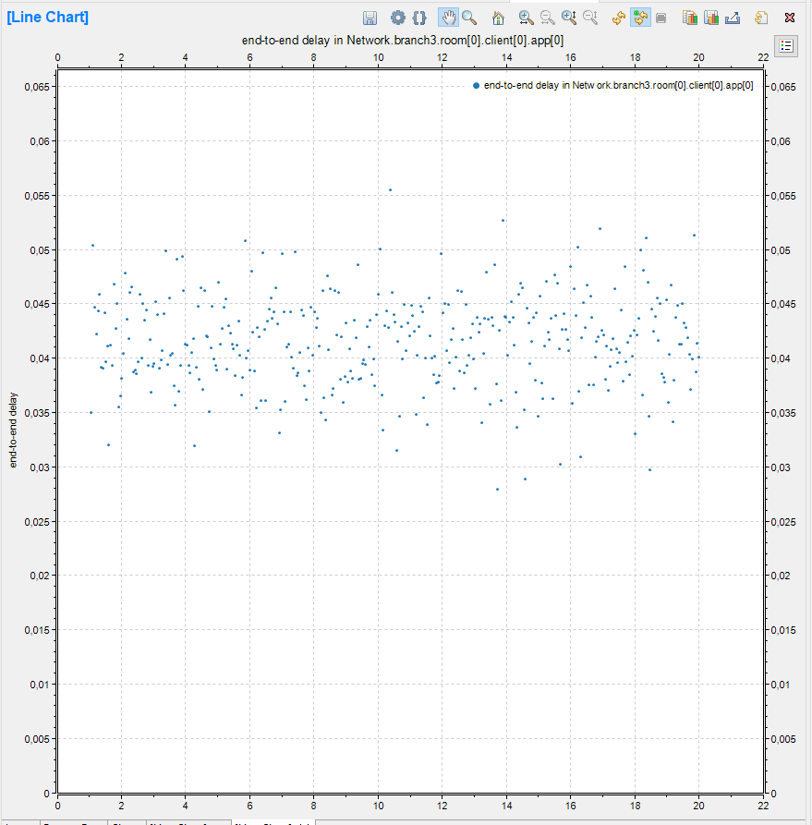

Рис 2.12.3 –Задержки на приложении

Добавление новой услуги незначительно повышает задержку Ethernet, но уменьшает время отклика приложения, поскольку в цепь передачи пакетов добавлена новая услуга - возрастает нагрузка на роутер.

Также по заданию необходимо расширить сеть на 14 клиентов. В сценарии Config add_client добавим 14 клиентов (рис. 2.12.4) и сравним результаты.

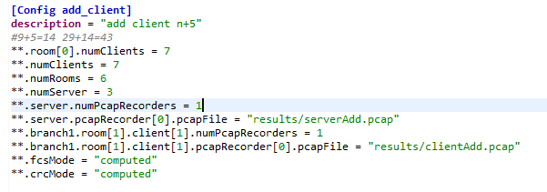

Рис. 2.12.4 – Настройки добавления клиентов

Результаты сравнения приведены на рис. 2.12.5-2.12.6.

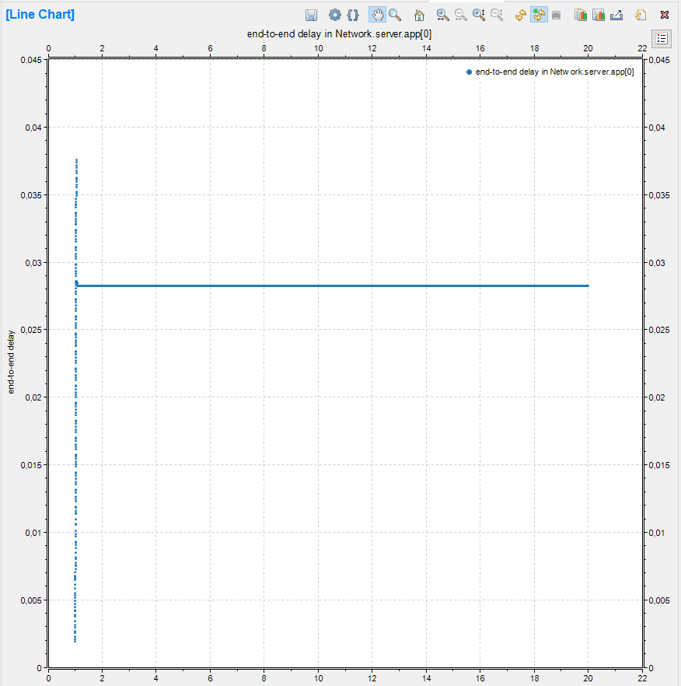

Рис 2.12.5 –Задержки сети

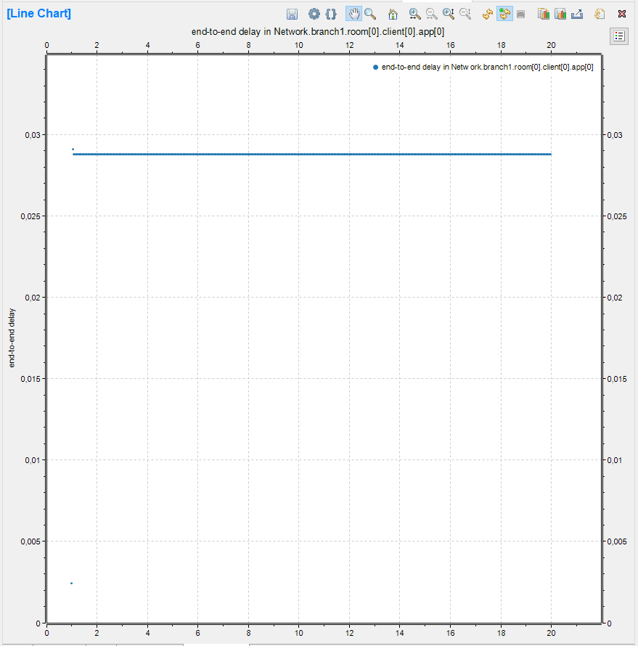

Рис 2.12.6 –Задержки на приложении

Добавления новых клиентов в размере 14 штук не повлияло на работоспособность сети, так как она изначально была спроектирована с учетом расширения.

## 2.13 Требования к функционалу оборудования каждого уровня иерархии

Для функционирования сети необходимо следующее оборудование:

1. 6 серверов, на базе которых будут работать приложения;
2. 6 коммутаторов, к которым будут подключаться рабочие станции и сервера;
3. 3 Firewall для безопасного подключения к провайдеру;
4. 3 маршрутизатора для обспечения безотказного подлючения к провайдеру.
5. 29 основных и 14 дополнительных рабочих станций.

## 2.14 Спецификация оборудования для каждого уровня иерархии сети

Коммутатор:

1. Коммутатор D-Link DES-1050G/C1A 48x100Mb 2GBIC.

Количество портов - 48 портов 10/100 Ethernet.

Стандарты:

IEEE 802.3 10Base-T Ethernet

IEEE 802.3u 100Base-TX Fast Ethernet

IEEE 802.3ab 1000Base-T Gigabit Ethernet

Автоопределение скорости Nway ANSI/IEEE 802.3

Управление потоком IEEE 802.3x.

Стоимость: 12 220 руб.

2. Коммутатор Allied Telesis AT-FS750/52-50 48x100Mb 2G 2SFP.

Уровень коммутатора: L2

Порты 10-100Base-TX: 48 шт.

Порты 10-100-1000Base-T (Gigabit Ethernet): 2 шт.

Порты SFP: 2

Стоимость: 24 930 руб.

Маршрутизатор:

1. Маршрутизатор ZYXEL USG20.

Количество LAN-портов: 4

Базовая скорость передачи данных: 1 Гбит/с

Количество WAN-портов: 1

Функции VPN: PPTP, L2TP, IPSec

Особенности: USB-порт, NAT, DHCP-сервер, SPI

Стоимость: 16 580 руб.

2. Маршрутизатор ZYXEL USG40.

Количество LAN-портов: 4

Базовая скорость передачи данных: 1 Гбит/с

Количество WAN-портов: 2

Функции VPN: VPN pass through, VPN Endpoint, PPTP, L2TP, IPSec

Особенности: USB-порт, принт-сервер, NAT, DHCP-сервер, SPI

Стоимость: 24 680 руб.

Сервер:

1. Сервер iRU Rock C1204P, 1U.

Процессор: 1х Intel Xeon Silver 4208, 2.1 ГГц,

Оперативная память: 2 x 16 ГБ;

Диски: 2х 480 ГБ

Сетевой интерфейс: 2x10GSFP+;

Блок питания: 2х 800 Вт;

Операционная система: без операционной системы;

Стоимость: 254 500 руб.

2. Сервер Supermicro Ultra SYS-6019U-TR4, 1U.

Процессор: Intel Xeon;

Оперативная память: 2 x 16 ГБ;

Операционная система: без операционной системы;

Сетевой интерфейс: 10G 2P;

Блок питания: 2х 500 Вт;

Стоимость: 309 580 руб.

Межсетевой экран:

1. Межсетевой экран ZYXEL USG40W.

Тип устройства Маршрутизатор, Точка доступа

Технология доступа Ethernet

Количество WAN портов 3

Тип WAN портов 10/100/1000Base-TX (1000 мбит/с) USB

Стоимость: 25 280 руб.

2. Межсетевой экран ZYXEL ZyWALL VPN50.

Тип межсетевой экран

Производительность межсетевого экрана 800 Мбит/сек

Количество параллельных сессий 400000

Стоимость: 22 390 руб.

## 2.15 Оценка стоимости активного сетевого оборудования в проекте

В таблице 5 приведена оценка стоимости подходящего оборудования для построения ИС, рассмотренной в данном курсовом проекте.

Таблица 5

Таблиц цен и итоговая сумма

|  |  |  |  |
| --- | --- | --- | --- |
| Наименование модели | Цена, руб. | Количество | Стоимость, руб. |
| Маршрутизатор ZYXEL USG40 | 24 680 | 3 | 74 040 |
| Коммутатор D-Link DES-1050G/C1A 48x100Mb 2GBIC | 12 220 | 3 | 36 660 |
| Сервер iRU Rock C1204P, 1U | 254 500 | 6 | 1 527 000 |
| Межсетевой экран | 22 390 | 3 | 67 170 |
| Итог: | 1 704 870 руб. | | |

# Заключение

В рамках курсового проекта была спроектирована сеть для фирмы по разработке программного обеспечения в программе Omnet++ 6.

Результаты моделирования показали малое время отклика страницы, что является показателем эффективности работы сети для предприятия.

Включение в сеть 15 рабочих станций в рамках индивидуального задания, не привело к существенным изменениям в задержке сети.

Добавление новой услуги привело к появлениям некоторых задержек на сети и приложениях, но они малы и не кретичны.

Таким образом, задача по разработке имитационной модели для проведения различных экспериментов и сбора статистики полностью выполнена.

Важную роль в проектировании имитационной модели сыграла оценка стоимости используемого сетевого оборудования, так как на основе полученных характеристик принимается решение о целесообразности установки оборудования и минимизации затрат на проектирование сети.

# Список использованных источников

1. Проектирование и моделирование сетей связи в системе Riverbed Modeler [Текст] / В.Н. Тарасов, Н.Ф. Бахарева, С.В. Малахов, Ю.А. Ушаков – С:ПГУТИ, Лабораторный практикум, 2016. – 260 с.
2. Учебно-методический комплекс по учебной дисциплине Проектирование и моделирование сетей ЭВМ/ В.Н. ТарасовС:ПГУТИ, Учебно-методический комплекс, 2018. – 144 с.
3. Лапонина, О. Р. Межсетевые экраны: учебное пособие / О. Р. Лапонина. – 2-е изд., исправ. – Москва: Национальный Открытый Университет «ИНТУИТ», 2016. – 466 с.: ил.
4. Голиков, А. М. Основы проектирования защищенных телекоммуникационных систем: курс лекций, компьютерный практикум, компьютерные лабораторные работы и задание на самостоятельную работу учебное пособие: [16+] / А. М. Голиков; Томский государственный университет систем управления и радиоэлектроники. – Томск: ТУСУР, 2016. – 396 с.: ил., табл., схем.
5. Построение коммутируемых компьютерных сетей: [16+] / Е. В. Смирнова, И. В. Баскаков, А. В. Пролетарский, Р. А. Федотов. – 2-е изд., испр. – Москва: Национальный Открытый Университет «ИНТУИТ», 2016. – 429 с.: схем., ил.
6. Технологии современных беспроводных сетей Wi-Fi: учебное пособие / Е. В. Смирнова, А. В. Пролетарский, Е. А. Ромашкина [и др.] ; под общ. ред. А. В. Пролетарского. – Москва: МГТУ им. Н. Э. Баумана, 2017. – 448 с.: табл., граф., схем., ил.
7. Технологии защиты информации в компьютерных сетях / Н. А. Руденков, А. В. Пролетарский, Е. В. Смирнова, А. М. Суровов. – 2-е изд., испр. – Москва: Национальный Открытый Университет «ИНТУИТ», 2016. – 369 с.